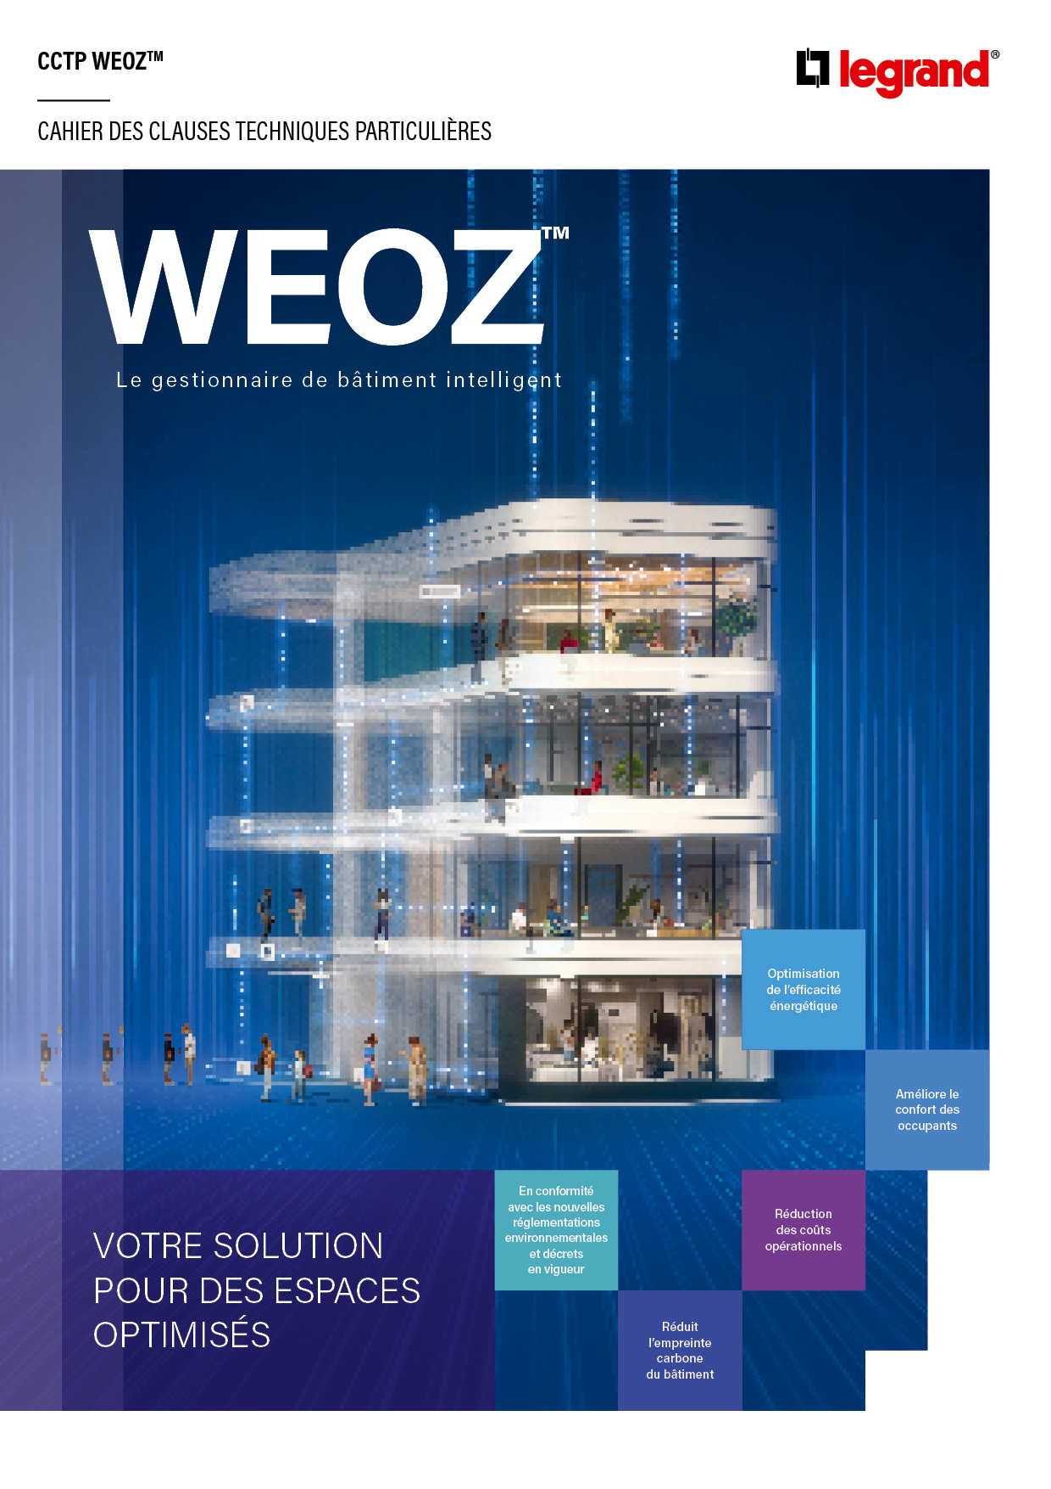

# 

Table des matières

Cahier des Clauses Techniques Particulières (CCTP) GTB type BACS 2

1. Objet du CCTP 2

2. Définitions 2

3. Exigences Techniques 2

3.1. Fonctionnalités Générales du Système GTB 2

3.2. Caractéristiques Techniques du Système GTB 3

4. Description des contrôleurs GTB 3

5. Portail de supervision 5

5.1 Tableau de bord 5

5.2 Bâtiment 6

5.3 Produits 6

5.4 Règles 6

5.5 Planificateur 6

6. Gestion de l'accès des utilisateurs 6

7. Application de commissioning et contrôle à distance 7

8. Les classes de GTB 7

# Cahier des Clauses Techniques Particulières (CCTP) GTB type BACS

## 1. Objet du CCTP

Le présent Cahier des Clauses Techniques Particulières (CCTP) définit les exigences techniques auxquelles doit répondre la fourniture et l'installation d'un système de Gestion Technique du Bâtiment (GTB) de type Building Automation and Control System (BACS)

## 2. Définitions

* **GTB:** Gestion Technique du Bâtiment
* **BACS:** Building Automation and Control System
* **Locaux:** Les locaux à équiper du système GTB
* **Sites:** Les installations à piloter par le système GTB
* **Installateur :** Electricien, intégrateur
* **Exploitant :** Facility Manager, propriétaire d’un parc immobilier

## 3. Exigences Techniques

### 3.1. Fonctionnalités Générales du Système GTB

Le système GTB doit répondre aux exigences fonctionnelles suivantes :

* **Gestion des consignes :** Le système doit permettre de définir et de gérer des consignes de température, de ventilation, d'éclairage, etc. pour les différents locaux et installations.
* **Supervision des installations :** Le système doit permettre de superviser en temps réel l'état des installations, y compris les températures, les circuits d’éclairage, les modes CVC, les consommations d'énergie, etc.
* **Détection des anomalies :** Le système doit permettre de détecter les anomalies de fonctionnement des installations et de générer des alarmes/notifications.
* **Commande des installations :** Le système doit permettre de commander les installations en fonction des consignes et des anomalies détectées.
* **Optimisation des consommations d'énergie :** Le système doit permettre d'optimiser les consommations d'énergie en mettant en œuvre des stratégies de gestion optimisée.
* **Historique des données :** Le système doit permettre de stocker un historique des données de supervision et de les restituer sous forme de graphiques ou de fichiers exportables.
* **Performance :** Le système doit permettre une gestion efficace de l'énergie, une surveillance en temps réel, et une optimisation des conditions environnementales pour le confort des occupants. Il doit également être évolutif et compatible avec les infrastructures existantes et nouvelles.

### 3.2. Caractéristiques Techniques du Système GTB

Le système GTB doit répondre aux caractéristiques techniques suivantes :

* Protocoles de communication : Le système doit utiliser un protocole de communication ouvert et standardisé, tel que Modbus (RTU ou TCP) ou Zigbee.
* Interfaces utilisateur : Le système doit disposer d'interfaces utilisateur conviviales et ergonomiques, accessibles à partir d'ordinateurs, de tablettes et de smartphones.
* Maintenance : Le système doit être facile à maintenir et à dépanner.
* Evolutivité : La solution globale de GTB doit fonctionner sous forme de briques. Dans le cadre de l’agrandissement d’un site par exemple, l’architecture existante ne doit pas être remise en question.
* Capteurs : la GTB s’appuie sur une interaction constante avec des capteurs, tels que :
  + les détecteurs de gestion d’éclairage (Light Up ou équivalent)
  + les compteurs énergétiques (EMDX3 ou équivalent)

Afin de collecter des données en temps réel sur l'état des équipements et de l'environnement.

* Actionneurs : la GTB s’appuie sur une interaction constante avec des capteurs, tels que :
  + les motorisations de disjoncteurs ou les actionneurs (EMS CX3 ou équivalent)
  + les actionneurs CVC (Aidoo Airzone ou équivalent)

Afin de réguler les différents paramètres du bâtiment (température, éclairage, ventilation, etc.) et d'optimiser ainsi sa performance énergétique et le confort des occupants.

### 4. Description des contrôleurs GTB

La solution technique réside sur un réseau de contrôleurs GTB (type Area Manager LG-048584 ou équivalent) dotés d'une intelligence locale. Même en cas de coupure internet, l'installation continue d'opérer de manière autonome. Ces contrôleurs GTB (type Area Manager LG-048584 ou équivalent) communiquent avec le cloud via une connexion internet (wifi / Ethernet) pour synchroniser les données et les transmettre au portail de supervision.

avec une confiance moyenne

Area Manager LG-048584

Le contrôle et la collecte de données des équipements sont assurés par des protocoles de communication radio (Zwave et Zigbee) et filaires (Modbus RTU et TCP). Chaque contrôleur GTB (type Area Manager LG-048584 ou équivalent) peut gérer jusqu'à 20 équipements Zigbee ou Z-Wave (un équipement pourra comptabiliser plusieurs propriétés) répartis sur plusieurs zones (un automate peut contrôler plusieurs zones) et jusqu'à 100 registres Modbus. Les communications entre contrôleurs GTB (type Area Manager LG-048584 ou équivalent) et avec le cloud seront assurées par un réseau IP filaire ou par Wi-Fi.

Les contrôleurs GTB (type Area Manager LG-048584 ou équivalent) pourront être alimentés en PoE 48VDC /0.2A (avec un Switch POE de type LG-413111 ou LG- 033493 ou équivalent) ou avec une alimentation DC 12-24V 0.5A (type LG-146721 ou équivalent) ou une alimentation USB-C 5VDC/2A (type LG-077585L ou équivalent).

Le statut (marche, défaut, état du système d'exploitation, état du réseau, protocoles radio actifs) pourra être visualisé sans outil spécifique, par l’intermédiaire de LEDS de signalisation en façade de l’Area Manager.

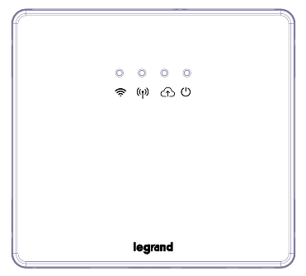

Leds de signalisation en façade Area Manager LG 048584

Les contrôleurs GTB (type Area Manager LG-048584 ou équivalent) seront livrés avec le repérage du Device ID et de la MAC Adresse, facilement accessible sur le dessous de l’appareil. Cette identification sera disponible sous forme numérique et de QR Code, pour lecture par un système de lecteur optique.

Afin de gagner du temps de déploiement, le commissionnement des produits pourra être réalisé depuis une application mobile (type Building + Manager) ou équivalent. Disponible gratuitement pour IOS et Android.

App Building+Manager

Chaque contrôleur GTB (type Area Manager LG-048584 ou équivalent) doit être équipé d’un Access-Point Wifi afin de venir effectuer les opérations de couplage/découplage des IoT (capteurs/actionneurs) qui lui sont liés à l’aide de l’application de commissionnement des produits.

Le contrôleur GTB (type Area Manager LG-048584 ou équivalent) doit se configurer à l’aide d’un portail en ligne, la création en masse des équipements permettra de dupliquer la configuration pour les contrôleur GTB (type Area Manager LG-048584 ou équivalent).

L’installation physique du contrôleur GTB (type Area Manager LG-048584 ou équivalent) doit se faire sur rail DIN en tableau ou faux-plafond.

La configuration peut être préparée en amont pour optimiser le temps d'installation sur site et la validation du fonctionnement. De plus, cela permettra à plusieurs équipes d’installateurs de travailler en parallèle.

Des mises à jour régulières du firmware du contrôleur GTB (type Area Manager LG-048584 ou équivalent) devront être apportées afin d’assurer une performance optimisée au fil du temps.

L'installation doit être se faire en stricte conformité avec les instructions et recommandations du fabricant. La solution devra être mise en oeuvre et paramétrée par un installateur formé.

Suite à l’installation sur site, le système intégrateur et l’installateur formeront les équipes de maintenance et facility manager au fonctionnement et à la maintenance du système, pour la gestion du site en exploitation.

### 5. Portail de supervision

**L’interface de gestion de la GTB** (de type Portail Building Manager ou équivalent) doit fournir des interfaces graphiques et d'autres informations (alarmes, courbes de tendance...) optimisées pour les appareils mobiles, s'adaptant ainsi aux différentes tailles et formats d'écran.

L’interface de gestion de la GTB (de type Portail Building Manager ou équivalent) doit pouvoir prendre en considération la gestion multi sites et la gestion multi utilisateurs.

Portail Building + Manager

Des mises à jour régulières du portail du contrôleur GTB (type Area Manager LG-048584 ou équivalent) devront être apportées afin de bénéficier des derniers services.

### 5.1 Tableau de bord

L’interface de gestion de la GTB (de type Portail Building Manager ou équivalent) devra permettre l’ajout / la suppression / la réorganisation de Widget métier.

Un Widget est une vignette interactive qui permet l'affichage d'informations variées utiles à l'exploitation du site (occupation, consommation, qualité d’air etc).

### 5.2 Bâtiment

L’interface de gestion de la GTB (de type Portail Building Manager ou équivalent) devra permettre la visualisation à l’échelle du bâtiment. Les informations seront organisées par Niveau / Zone / Espace. Pour chaque Zone ou Espace, les indicateurs (reflets des données) remontées par les produits seront affichés.

### 5.3 Produits

L’interface de gestion de la GTB (de type Portail Building Manager ou équivalent) devra permettre la visualisation de chacun des produits installés sur site. Chaque propriété de produit pourra être lue et modifiée (si la propriété autorise le changement d’état).

L’interface de gestion de la GTB (de type Portail Building Manager ou équivalent) proposera un formulaire simple pour activer l'enregistrement de n'importe quel capteur / compteur (disponible dans l’interface de gestion des données) en sélectionnant le capteur et en choisissant le pas de temps d'acquisition.

### 5.4 Règles

La programmation des règles d’économie d’énergie pourra se faire depuis l’interface de gestion de la GTB (de type Portail Building Manager ou équivalent). sans installation d’outils spécifiques. D’autre part, aucune connaissance préalable en langage de programmation ne sera nécessaire pour définir des règles d’économie d’énergie.

L’activation/désactivation des règles pourra se faire à l’échelle d’un ou plusieurs sites (gestion multi sites) et par plusieurs utilisateurs.

### 5.5 Planificateur

Les règles d’économies d’énergie devront pouvoir être activées/désactivées dans le temps en utilisant un planificateur de règles depuis l’interface de gestion de la GTB (de type Portail Building Manager ou équivalent). Ces planifications prendront la forme d’évènements.

Ces évènements pourront être paramétrés et modifiés à tout moment (jours, mois, année, heure, plage de temps).

## 6. Gestion de l'accès des utilisateurs

L’interface de gestion de la GTB (de type Portail Building Manager ou équivalent) prend en charge les fonctions de sécurité lors de la création et de la gestion des comptes d'utilisateurs, fournit une politique de mots de passe configurables ainsi que des autorisations d'accès (consultation/modification) qui sont gérées uniquement par les utilisateurs disposant de privilèges Administrateur.

L’interface de gestion de la GTB (de type Portail Building Manager ou équivalent) doit permettre aux utilisateurs Administrateurs de créer leur propre Organisation et d’avoir une visualisation Multi Organisation au besoin. Une Organisation regroupera l’ensemble des sites qui lui sont liés.

L’interface de gestion de la GTB (de type Portail Building Manager ou équivalent) doit permettre de créer les 3 niveaux suivants :

* Utilisateur : donne l’autorisation de lire les objets et attributs d’objet et d’afficher les alarmes.
* Exploitation : donne l’autorisation de lire, d’écrire les attributs d’objet considérés comme des paramètres d’opérations quotidiennes (modification/forçage de valeurs, modifications de programmes horaires), d’afficher les alarmes.
* Administrateur : En plus des droits du niveau précédent, donne la possibilité de modifier les autorisations des objets et de gérer les objets globaux

## 7. Application de commissioning et contrôle à distance

La GTB devra être accompagnée d’une application mobile type Building + Manager ou équivalent, disponible gratuitement pour IOS et Android afin de réaliser les opérations de : commissioning des sites (même hors ligne), contrôle/commande des équipements en local ou à distance, visualisation des notifications/alertes.

App Building+Manager

## 8. Les classes de GTB

* La nouvelle norme ISO NF EN 52120-1 de mars 2022 (Performance énergétique des bâtiments - Contribution de l'automatisation, des contrôles et de la gestion des bâtiments - partie 1), elle remplace la norme européenne EN-15232, (Performance énergétique des bâtiments - Impact de l’automatisation de la régulation et de la gestion technique des bâtiments).
* Elle définit 4 classes de performance pour les bâtiments tertiaires et résidentiels des moyens de régulation installés pour les usages principaux : Chauffage, Ventilation, Climatisation (CVC), Éclairages, Eau chaude, Stores.

|  |  |
| --- | --- |
| Classe | Performance énergétique |
| A | Régulation et GTB à fort rendement énergétique  - Automatisation d'ambiance en réseau avec saisie automatique des besoins  - Maintenance périodique régulière  - Monitoring énergétique mensuel  - Optimisation énergétique durable par des spécialistes formés |
| B | Régulation et GTB avancées  - Automatisation d'ambiance en réseau sans saisie automatique des besoins  - Monitoring énergétique annuel |
| C | Régulation et GTB standards (prises comme référence)  - Automatisation du bâtiment des installations primaires en réseau  - Sans automatisation d'ambiance électronique, vannes thermostatiques sur les radiateurs  - Sans monitoring énergétique |
| D | Régulation et GTB limitée à des fonctionnalités de type marche/arrêt ou pilotée manuellement sans prise en compte des conditions d’occupation  - Sans fonction de gestion technique du bâtiment en réseau  - Sans automatisation d'ambiance électronique  - Sans monitoring énergétique |

Ces systèmes correspondent à des solutions avancées d'automatisation et de gestion technique du bâtiment (GTB) qui offrent une performance énergétique élevée. Ils incluent une automatisation d'ambiance en réseau avec une saisie automatique des besoins, une maintenance périodique régulière, un monitoring énergétique.

Ces caractéristiques combinées permettent d'obtenir une gestion optimisée de l'énergie dans le bâtiment, avec une efficacité énergétique maximale.

Pour figurer dans la classe A : la fonction de gestion technique du bâtiment et certaines fonctions spécifiques définies dans le Tableau 5 (de la NFC EN ISO 52 120-1) doivent être mises en œuvre en plus de celles de la classe B. Les régulateurs ambiants doivent pouvoir commander, en fonction des besoins, un système de chauffage, de ventilation et de climatisation (CVC) (par exemple, un point de consigne adaptatif basé sur la détection d’une occupation, la qualité de l’air, etc.) comprenant des fonctions intégrées supplémentaires destinées à des relations réciproques pluridisciplinaires entre le système de CVC et divers services du bâtiment.

Pour figurer dans la classe B : la fonction d’automatisation du bâtiment et certaines fonctions spécifiques définies dans le Tableau 5 (de la NFC EN ISO 52 120-1) doivent être mises en œuvre en plus de celles de la classe C. Les régulateurs ambiants doivent pouvoir communiquer avec un système d’automatisation du bâtiment.

Pour figurer dans la classe C : les fonctions minimales définies dans le Tableau B.1 (de la NFC EN ISO 52 120-1) doivent être mises en œuvre.

Le décrets BACS impose au minimum une classe C.